VAMOS BEBENDO
Teño tres pitas brancas
e un galo negro,
que han de poñer bos ovos
andando o tempo;
i hei de vendelos caros
polo xaneiro;
i hei de xuntalos cartos
para un mantelo.
Rosalía de Castro (Follas Novas)
http://www.youtube.com/watch?v=hhSx0jFlfJI
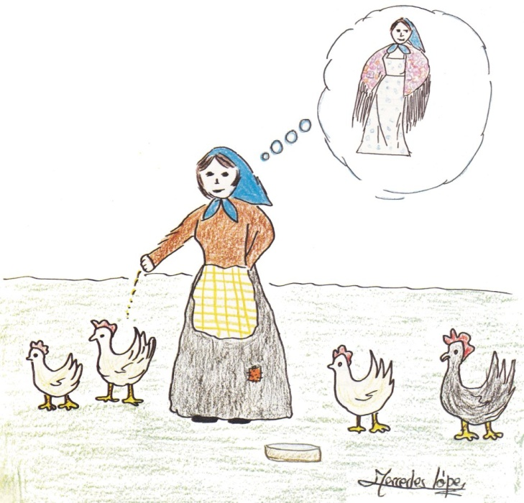
COMPRENSIÓN
1.-Cantos animais hai no poema?
Son animais.
2.-Rodea primeiro e despois completa: polas-paxaros-galiñas
As pitas tamén se chaman ou .
3.-Completa:
As pitas poñen
Os ovos véndense no mes de
4.-Debuxa un galo negro e tres pitas brancas.

5.-A protagonista do poema chámase Marica.
Que vai facer cos cartos que lle dean polos ovos?
Vai mercar un
6.-Completa:
Marica leva posto o mantelo o día do seu
7.-Rodea no poema as palabras rematadas en –os
Escríbeas acó:
Escribe unha oración con cada unha desas palabras:

8.-Fai debuxo da última oración que escribiches:

9.-Ordena estas palabras para formar oracións:
tres brancas pitas. Marica ten

ovos. Pitas As poñen

quere Marica mantelo levar o posto.

10.-Escribe unha historia con estas catro palabras e debúxaa.
galiña ovos feira Marica

11.-Completa este texto con ga – gue – gui – go – gu
As liñas poñen ovos.
Marica fixo un so de carne.
O home de Marica levaba unha rra na cabeza.

12.-Coloca os nomes de dúas familias de animais.
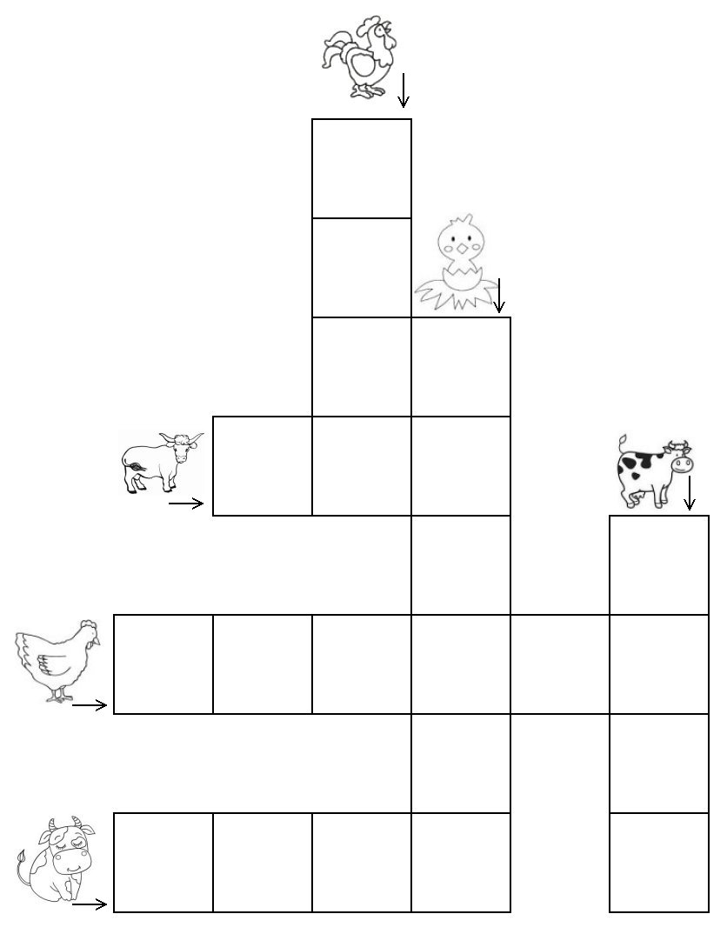
1ª familia: - -
2º familia: - -
13.-CREBACABEZAS
Colorea, recorta e cola esta Rosalía na páxina seguinte.
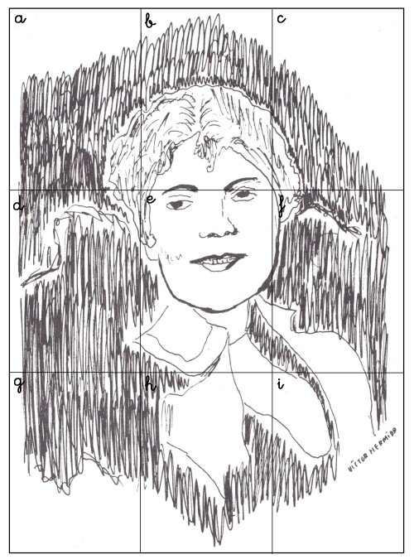

Rosalía de Castro
1.837 – 1.885


14.-Repasa e memoriza:
Rosalía de Castro naceu en Santiago de Compostela
Pero criouse na aldea de Ortoño (Ames) e en Padrón.
Nestes lugares aprendeu a lingua galega escoitando
fermosas cantigas.
Eu ben vin estar o moucho
enriba daquel penedo.
¡Non che teño medo, moucho
moucho, non che teño medo!

Colorea este moucho.
